摘要
今天，随着社会生产的发展，人民生活水平的提高，婚车租赁已成为一个极具市场潜力的行业，面对飞速发展的租赁市场，传统的人工管理方式在进行繁琐的业务信息处理时显得极为不适应。因此，人们对于运用计算机来辅助协调和管理租赁工作的需求正在逐步提高。物质条件的改善，生产生活节奏的加快，使人们越来越意识到时间的重要性，在工作中，生活中越来越注重如何节省时间提高效率。因为工作和生活的缘故，在必要的时候向婚车出租公司提出租赁婚车的服务要求，已成为大众广为认可的选择。在这种社会需求的带动下，婚车租赁市场出现了前所未有的一片繁荣景象。各个婚车租赁公司门庭若市，业务激增，然而在繁忙的景象背后，却也暴露出婚车租赁公司在处理业务信息时以人工方式所带来的效率低下，管理混乱，失误增多等诸多弊端。在实践中，婚车租赁行业的业主们逐渐意识到在租赁行业中借助计算机引入信息管理的重要性，并开始不断提高自身的素质和高科技在工作中的投入，以改善信息的管理，提高服务效率。
在系统设计中主要研究了个性化页面的背景及MySQL+JSP+ Apache。系统的一般原理。阐述整个个性化页面生成系统的系统结构及工作原理，分析了系统实现中的特殊性、难点和重点。设计实现婚车租赁网站。分析并解决实现中的若干技术问题,建立完整的婚车租赁网站，进行测试并分析结果。
关键词：婚车租赁网站；SSM；B/S结构；核心

Abstract
Today, with the development of social production, the improvement of people's living standards, car rental has become a great market potential of the industry, in the face of the rapid development of the rental market, the traditional manual management approach in the cumbersome business information processing is extremely Not suited. As a result, the demand for the use of computers to assist in the coordination and management of leasing is gradually increasing. The improvement of material conditions, the accelerated pace of production and life, make people more and more aware of the importance of time, at work, life more and more focus on how to save time to improve efficiency. Because of the work and life of the reasons, when necessary to the car rental company rental rental service requirements, has become widely accepted by the public choice. In this social demand, driven by the car rental market there has been an unprecedented prosperity. However, in the busy scene behind, but also exposed the car rental companies in dealing with business information to bring the efficiency of the manual way, management confusion, mistakes and many other drawbacks. In practice, owners of the car rental industry are increasingly aware of the importance of introducing information management in the leasing industry with computers and are beginning to improve their quality and high-tech inputs to improve information management and improve services. effectiveness.
In the system design mainly studies the background of personalized pages and MySQL + JSP + Apache. The general principle of the system. The system structure and working principle of the whole personalized page generation system are expounded, and the particularity, difficulty and key point in the system realization are analyzed. Design to achieve wedding car rental website. Analyze and solve a number of technical problems in the realization of the establishment of a complete wedding car rental website, to test and analyze the results.
Key words: wedding car rental website; SSM; B / S structure; core

目录

摘要 I
Abstract II
1 绪论 1
1.1 研究背景 1
1.2 研究意义 1
1.3 研究思路 1
2 开发环境和关键技术 2
2.1 开发环境 2
2.2 关键技术 3
2.2.1MySQL 3
2.2.2 JDK配置 3
2.2.3 B/s简介 4
3 需求分析 5
3.1 可行性分析 5
3.1.1 技术可行性 5
3.1.2 经济可行性 5
3.1.3 管理可行性 6
3.2系统具备的功能 6
4 数据库设计 7
4.1数据字典 7
4.3 E-R图 8
5 详细设计 9
5.1 系统功能图 9
5.2详细功能图 10
6 系统出错处理 12
6.1出错信息 12
6.2补救措施 12
结论 14
参考文献 15
致谢 16

1 绪论

1.1 研究背景
随着互联网络的快速发展,计算机技术迅速渗入到各行各业，为很多很多的用户提供了更加周到更加便捷的服务。当今世界，越来越多的行业都会采用专业的系统去给大家提供方便，其范围包括了教育科研、文化事业、金融、商业、新闻出版、娱乐、体育等各种各样的领域。婚车租赁管理就是对车辆信息和客户信息的管理，主要包括车辆的出租状态车辆的基本信息、客户信息管理等。由于这些过程间的关系很复杂，所以这些工作使婚车管理工作变得量大而又复杂，以前包括现在还有很多租赁公司采用人工管理，直接导致了错误的产生，服务质量的低下。婚车租赁管理系统的开发使得这一状况得到了根本的改善。这套管理系统包括涵盖了车辆租赁业务的各个方面。使得婚车租赁服务可以快速、规范地完成，节省了人力物力，提高了服务质量和经济效益。婚车租赁网站。
采用b/s模式，客户无须安装第三方软件，就能查找好友、管理会员，甚至可以利用手机上网，使操作更加简便。避免现实生活，因为寻找相关信息的费力，优化服务。

1.2 研究意义
婚车租赁管理就是对车辆信息和客户信息的管理，主要包括车辆的出租状态车辆的基本信息、客户信息、会员管理等。由于这些过程间的关系复杂，有一对一的关系，一对多的关系，也有多对多的关系，所有这些工作使婚车管理工作变得极为复杂，使用人工管理，极大的增加了错误产生的可能，造成服务质量的低下。婚车租赁管理系统的开发使得这一状况得到了根本的改善。这套管理系统包括涵盖了车辆租赁业务的各个方面。使得婚车租赁服务可以快速、规范地完成，节省了人力物力，提高了服务质量和经济效益。

1.3 研究思路
本系统采用JSP动态网站技术进行设计实现
(1) 在开发过程中我拟使用MyEclipse做为开发工具，MyEclipse是一款专业的开发环境，用于对 Web 站点、Web 页和 Web 应用程序进行设计、编码和开发。无论用户是喜欢直接编写 HTML 代码的驾驭感还是偏爱在可视化编辑环境中工作，MyEclipse都提供了帮助很多的工具，丰富用户的 Web 创作体验。
(2)JSP网页可以用很多工具开发，如Windows记事本、Dreamweaver、FrontPage Express、FrontPage等都可以，但目前最主流的还是使用MyEclipse来编写JSP。使用MyEclipse编写JSP，既省钱又方便，还可以在编写过程中启动服务器查看自己所写的JSP代码的效果。
(3) 通用的浏览器，由于JSP程序是在网络服务器端中执行，执行结果所产生的HTML文件适用于不同的浏览器本系统采用PHP作为开发语言和mysql数据库。本系统的重点在于，婚车租赁网站的展示，怎么做到能够全面而且真实的信息是一个问题。本次课题的难点在于对mysql数据库的应用以及各个表的创建与管理，通过研究与学习，解决在课题中遇到的困难。

2 开发环境和关键技术

2.1 开发环境
硬件平台：
- CPU：Intel Xeon E5-2609 2.50GHz
- 内存：32G
- 硬盘：2T
软件平台：
- 操作系统：可以用Windows7、8、10等操作系统
- 数据库：采用MySQL，用sqlyog数据库可视化工具
- 开发工具包：JDK 1.8
- PHP服务器：Apache 8.5服务器
- 浏览器：IE5.0，推荐使用IE6.0，火狐等
- 显示器分辨率：最佳效果为1024×768像素

2.2 关键技术

2.2.1MySQL
MySQL是非结构化语言，用户可以在高层数据数据结构上工作，并且其语言简单，学习起来比较容易，其结构也简单，功能强大，存储信息量大，mysql是一种主要应用于数据的查询和编程，现在普遍存在的关系数据库有很多，而mysql数据库在其中得到了普遍的应用。使用mysql数据库在编程过程中带来了极大的方便，可以对数据进行广泛地查询，mysql数据库的应用并不需要用户了解其存储的方式，更不用掌握数据存放的方法，所以，mysql数据库是完全不同于其他数据的结构，并且不同数据库系统也可以使用相同的数据库进行输入和管理的接口，它的操纵对象是记录相应集合，mysql 数据库的灵活性较强，功能也较强大，大多数情况下，在其他程序中实现某功能需要编写一大堆代码，而在SQL 数据库中只需要一小段代码就可以实现功能，所以，mysql数据库的语言较简洁，数据库文件的扩展名是mysql。
数据库，就是数据存储的储藏室，只不过数据是存储在计算机上的，而不是现实中的储藏室，数据的存放是按固定格式，而不是无序的，则定义就是 ：长期有固定格式，可以共享的存储在计算机存储器上。数据库管理主要包括数据表的建立，数据存储、修改和增加数据，为了使数据库系统能够正常运行，相关人员进行的管理工作。
数据表的建立，可以对数据表中的数据进行调整，数据的重新组合及重新构造，保证数据的安全性。
介于数据库的功能强大等特点，本系统的开发主要应用了mysql进行对数据的管理。

2.2.2 JDK配置
JDK是Java Develop Kit的缩写，它是早期Java的开发包名称，一直延用至今。1998年JDK发表1.2版本的时候，Sun公司使用了新名称Java 2 Platform来称呼Java，译成中文就是“Java平台”，修改后的JDK称为J2SDK即Java 2(Platform)Software Developing Kill。并分为标准版、教师版、微型版，它们有不同的用途。
从SUN公司的Internet站点下载最新版本的JDK，可以从Sun公司的主页上免费下载，它的下载网址为：http://java.sun.com。
双击下载的JDK安装程序，进入安装界面，单击“下一步”按钮，更改安装目录，这里更改为d:\java；连续单击“Next”(下一步)按钮，直至安装结束。
下面是对JDK的环境配置说明（因为现在用Windows xp版本的用户居多,所以以下的环境变量设置都是针对于Windows xp环境）。
在WIN7/8/10，桌面上选择“我的电脑”（右键）→属性→高级→环境变量，单击系统变量中的“新建”按钮，分别添加如下的系统变量。
变量名：JAVA_HOME；变量值：D:\JAVA。
变量名：CLASS_PATH；变量值：.;%JAVA_HOME%\lib;%JAVA_HOME%\lib\tools.jar（加.表示当前路径，所以这里的.;是不能少的）。
变量名：PATH；变量值：%JAVA_HOME%\bin;%JAVA_HOME%\jre\bin。
配置完成之后，WIN+R打开命令窗口，输入CMD，在DOS界面下输入JAVA –version，查看环境变量配置是否正确。

2.2.3 B/s简介
B/S结构就是只安装和维护一个服务器，客户端是利用浏览器来运行软件。随着 Internet技术的兴起和发展。C/S结构已经无法满足人们的要求。于是人们开始变换的C / S，这产生了B / S结构。B/S比C/S的维护工作量大大减少了。[9]C/S结构的每个客户端都必须安装和配置软件。B/S能够降低总体拥有成本。随着计算机技术的发展，目前大多数科技公司都不约而同的对数据提出了实时性、一致性和安全性等这些要求。传统类型C/S结构根本达不到这些要求，迫切的需要做出改变。但是B/S结构则不同，它可以清楚正确的看到系统正在处理的业务，这样有利于管理人员快速的做出决策，有效地避免了企业经济上的亏损。B / S结构的软件，因为在数据集中在数据库服务器，客户端不持有任何业务数据和数据库连接信息，也无需进行数据同步，所以安全性可以大大提高。B/S结构中的数据采取了集中式管理模式。当客户端的业务产生数据时，这些数据都直接被存入中央数据库。这样的做法避免了数据一致性的问题。这些优点很好更好的迎合了人们的需要。
以当下技术水平来说，利用B/S结构来开发网络应用，并通过Internet/Intranet模式下数据库应用，是容易把握的而且成本也是比较低的。这样的开发模式实现了不同的人，从不同的地点，不同的接入方式访问和操作共同的数据库；它可以有效地保护和管理数据访问平台，服务器数据库也是非常安全的。尤其是在这样一种跨平台语言 JAVA 之后出现，B/S 体系结构管理软件是更方便、 更快捷、 更高效。

2.2.4SSH框架
SSH框架是指Struts2+ Hibernate+ Spring三大开源框架技术，用SSH技术进行开发，能够提高开发效率，层次清晰。 Struts2实现页面的设计和请求的跳转调用业务逻辑；Hibernate实现对数据的增删改查；Spring通过依赖注入控制对象的生成和事务的处理。 Struts2对Model、View和Controller都提供了对应的组件。Spring是一个轻量级的控制反转(IOC)和面向切面(AOP)的容器框架，使用基本的JavaBean来完成以前只可能由EJB完成的事情。 Hibernate是一个开放源代码的对象关系映射框架，它对JDBC进行了非常轻量级的对象封装，可以应用在任何使用JDBC的场合，可以在Servlet/JSP的Web应用中使用，完成数据持久化的重任。SSH任务分工如图2-1所示：
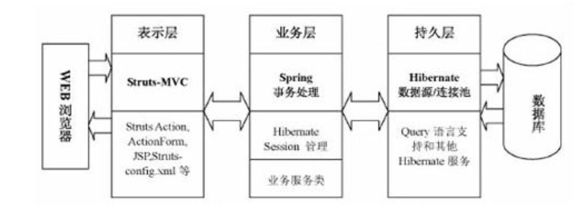

3 需求分析

3.1 可行性分析

3.1.1 技术可行性
因为计算机硬件的发展已经越来越快，现在PC机的性能已经可以胜任普通网站的web服务器。购买一台高性能PC机作为企业的网站对于这个营销商来说并不是问题。PHP是Java在Internet/Internet Web上的重要应用技术，可以和各种Java技术完好的结合在一起，从而实现非常复杂的应用，因此得到了广泛的支持和承认，成为一种非常流行的网站开发技术。利用PHP技术可以建立先进、安全和跨平台的动态网站。鉴于PHP技术的成熟与广泛的使用，加以指导老师的帮助可以得到很多的技术支持。由于在学习数据库时一直以MySQL作为实例，所以拟采用MySQL作为后台数据库。
本设计基于JSP程序开发技术，采用B/S结构，系统的开发选用了当前比较流行的网络编程技术——JSP作为主要实现手段（从系统的安全性和代码的可重用性方面考虑，配合使用了JAVA Servlet、PHP、HTML等），同时采用MySQL数据库作为电子商务网站的后台数据存储。PHP是一个开放源代码的、基于Java的可扩展开发平台，能够开发JAVA，所以可以用来设计系统程序，而MySQL数据库功能强大，内容广泛，且能够与PHP通过程序源代码连接起来，故可以作为系统的主要数据库。所以，从技术角度考虑，开发产品网上交易系统是完全可行的。

3.1.2 经济可行性
网站成本依网站从建设至运行可将其划分为网站建设成本与运行维护成本两大类。网站建设成本又分为设备费、通信费、信息费、软件开发成本和其他成本等。网站建设的前期投入主要在网站建设成本中，运行维护成本则指网站建成投人使用后，为保障其正常运行需向网络管理机构支付的运行费用以及网站的技术维护和管理等费用。网站建设的前期投入一般企业还是可以接受，再考虑到网站开发成功之后带来的网站收入，开发一个网上交易系统是可行的。婚车租赁网站，可以减少人力、物力，减少了中间环节，降低了成本；突破了时间和空间的限制，使得交易活动可以在任何时间、任何地点进行，提高了效率；网站的社会效益，又可能得到受益方给予的回报。所以，从经济角度考虑，开发产品网上交易系统是完全可行的。

3.1.3 管理可行性
由于网站的操作是基于B/S浏览器的页面操作，简单明了，用户无需学习，一般都能够很容易的知道如何操作。而管理员也无需具备专业知识，只需要对一些数据进行输入以及平时的日常维护就够了。

3.2系统具备的功能
- 网站前台功能：
- 用户注册登录功能。
- 可以预览全部的婚车，可以对婚车品牌进行搜索查询。
- 选择婚车然后提交姓名、手机号、用车日期等信息预订。
- 会员可以查看自己的订单也可以取消订单。
- 有“婚车资讯”，“关于我们”两项内容，具体文字可以由我自己来改。
- 有一个留言区，会员可以留言
- 管理员功能
- 用户信息管理
- 婚车信息管理
- 订单管理
- 婚车资讯管理
- 管理员修改登录密码

4 数据库设计

4.1数据字典
- | admin
别名 | 管理员信息表
描述 | 保存管理员的信息
定义 | admin =names+password+id+create_time
位置 | HCZP
管理员数据字典

- | Category
别名 | 类别信息表
描述 | 保存类别所有的信息
定义 | category=id+create_time+names+P_id
位置 | HCZP
类别信息数据字典

- | Comment
别名 | 公告信息表
描述 | 保存公告详细信息
定义 | comment=id+create_time+content+U_id+u_phone
位置 | HCZP
公告数据字典

- | News
别名 | 新闻信息表
描述 | 保存所有的新闻信息
定义 | new= id+content+title+create_time
位置 | HCZP
新闻数据字典

- | User
别名 | 用户信息表
描述 | 保存所有的用户信息
定义 | user= id+phone+password+name+create_time
位置 | HCZP
用户信息数据字典

4.3 E-R图
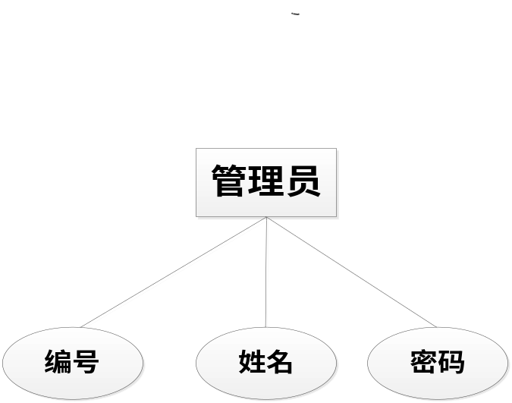
图4-1 管理员E-R图

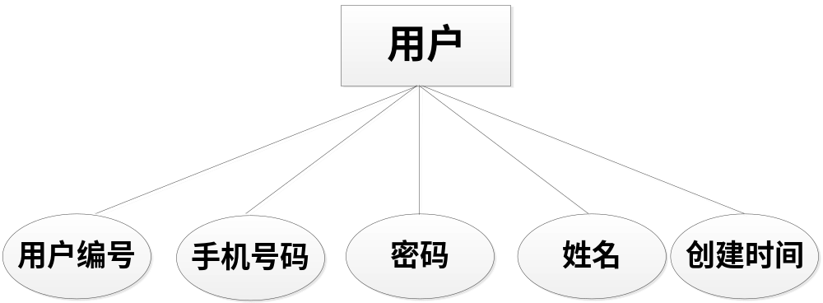

图4-2 用户E-R图

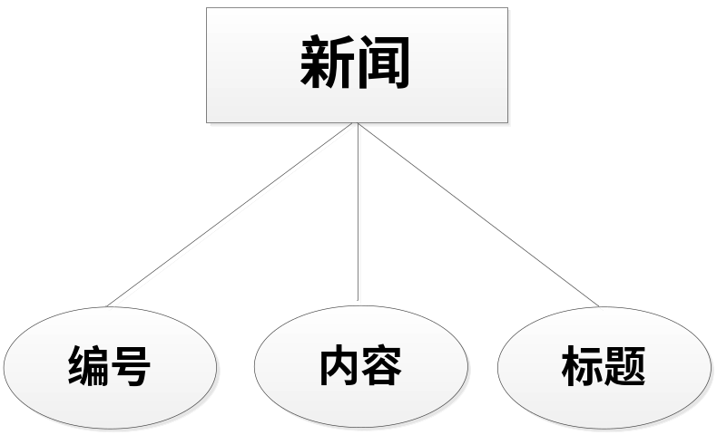
图4-3新闻 E-R图

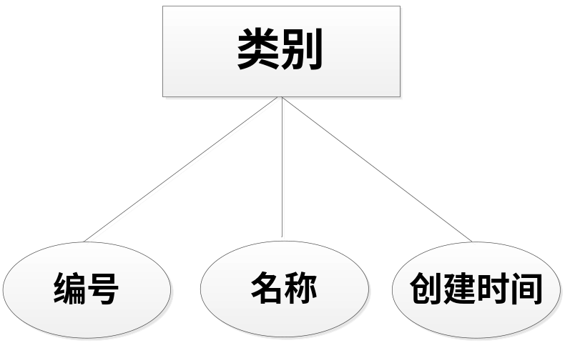
图4-4 类别E-R图

5 详细设计

5.1 系统功能图
1、后台管理功能图

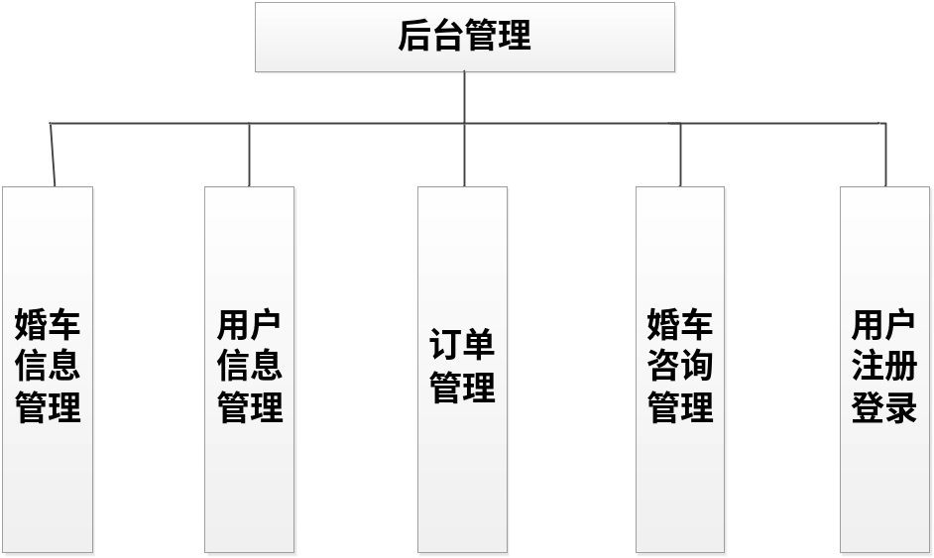

5.2详细功能图
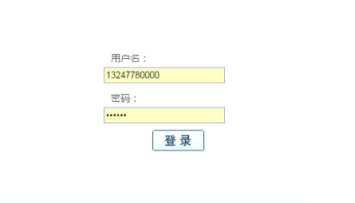
登录页面
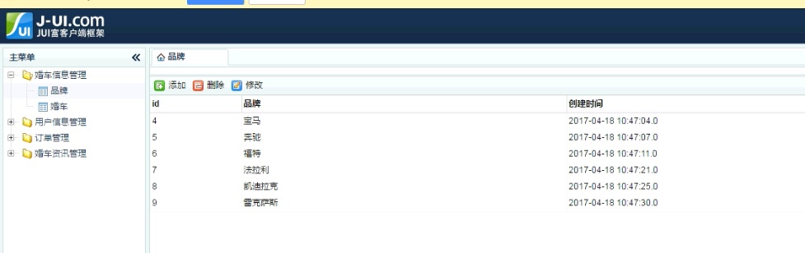
系统主页
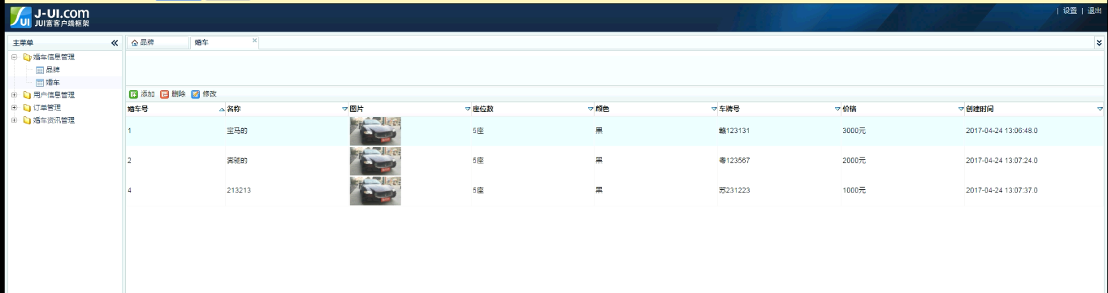
车辆信息管理

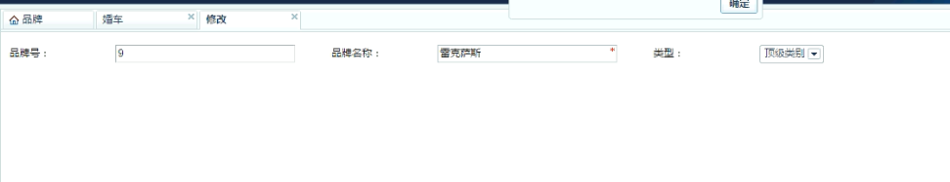
添加车辆信息

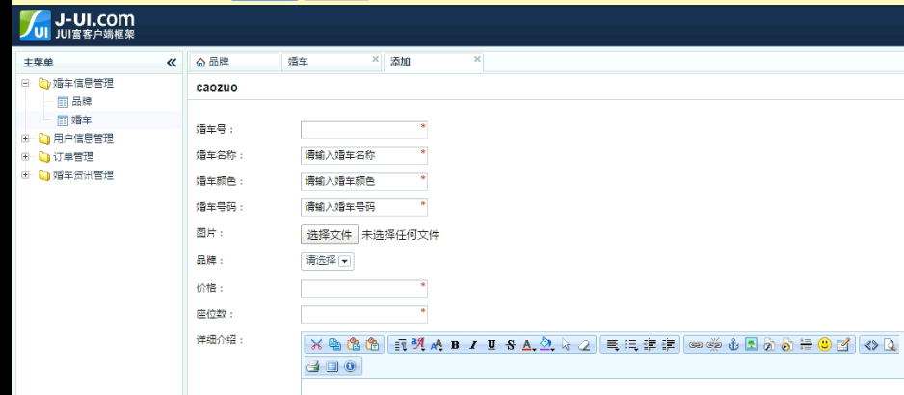
添加车辆信息

6 系统出错处理

6.1出错信息
错误类型 | 原因 | 解决方法
数据库中出现的连接错误 | 数据库设置过程中的错误或者是连接的错误 | 取消本次操作，然后提醒用户，检查可能出现的问题后改正
用户输入过程中出现的问题 | 用户输入不正确或者没有按照约定输入 | 通过对话框的提醒，让用户取消本次操作，检查输入，输入正确的命令
其他操作错误 | 用户的不正当操作使程序发生错误 | 中止操作提醒用户中止的原因和操作的规范。
不可预知错误 | 未知异常 | 进行数据库备份，帮助开发者完善程序。

6.2补救措施
在开发设计过程中，本系统并没有很好很完善完成所有的操作，所以在用户操作的过程中，可能会出现很多我们不可预知的问题，所以在此处，我们总结了很多可能会出现的问题，并且对可能出现的问题做一个归类处理，分别总结了不同问题所对应的处理方式，并且对不同的问题都进行了不同的处理。 我分析错误，并且总结出来主要的错误可能有：
数据库连接错误：这类错误主要是数据库设置过程中的错误或者是连接的错误，或MySQL异常引起的，取消本次操作，然后提醒用户，检查可能出现的问题后改正
输入错误：这主要是用户输入不正确或者没有按照约定输入，我们在尽量减少用户出错的条件的情况下，通过对话框的提醒，让用户取消本次操作，检查输入，输入正确的命令
其他操作错误：其他可能出现的错误也可能是由于用户的不正当操作，有可能使程序发生错误。我们主要是中止操作，用对话框的形式提示错误信息，并提醒用户中止的原因和操作的规范。
其他不可预知的错误：程序也会有一些我们无法预知或没考虑完全的错误，我们对此不可能作出安全的异常处理，这时我们主要要保证数据的安全，所以要经常的进行数据库备份，并能及时的和我们联系，以逐步的完善我们的程序。

结论

以上是对整个婚车租赁网站的实现技术、系统功能、开发环境以及数据库使用等方面的介绍和总结。整个网站从需求分析设计到编码实现以及测试的这个过程中，无论是系统设计上还是系统程序代码的编写上都遇到了很多问题。个人对于平台的搭建和系统程序的代码编写上不是很擅长，因此在这两个部分花费了大量的经历。尽管婚车租赁网站的基本功能已经实现了，但是还是由于个人学术水平不高，在这之前并没有真正独立完成过一个系统的设计与实现，因此，本婚车租赁网站的功能还不能达到十全十美，在系统的安全性以及稳定性上将，也不能达到一个很高的水平。界面的美观性方面还可以有进一步的提升。
通过查阅相关文献和网络资料，能够对婚车租赁网站有一个更好的认识，对系统的各个功能模块进行了划分。在过程中遇到难题，及时的进行学习。系统主要使用JSP/Java语言开发，通过边学习相关知识，边开发的方式，对开发过程中遇到的问题，先尽力解决，对不能独立解决的问题，及时和老师沟通，寻求解决问题的最佳思路，一步一步实现婚车租赁网站的各个功能。
在这次毕业设计过程中，不仅巩固了自己软件开发的基本功，同时还对实际动手能力有了很大的提高。在整个过程中，经常会遇到瓶颈，实则瓶颈就像一层窗户纸，只要有毅力不放弃一直研究下去就会弄明白。毕业设计是个很好的锻炼机会，让我们可以讲书本上的理论知识很好的应用到实践中去。而且像美工、页面设计这些知识都是通过此次的系统设计和实现学到的新知识。
现行的这个婚车租赁网站还有很大的提升空间，在今后的使用过程当中可以随着客户的需求和资料的收集中逐步完善。而且，在一些新功能、特殊功能的改善上，还有很多技术知识需要去学习。

参考文献
[1] 李刚.《轻量级javaEE企业应用实战》.第三版，电子工业出版社，2013.
[2] 陈义炳,熊阿伟. 基于JSP的网上书店的设计与实现[J]. 电脑知识与技术,2010,(35). [3] 王知强,于海华,王宇.基于JSP的电子商务网上书店管理系统的研究[J].哈尔滨商业大学学报(自然科学版),2009,(1).
[4] 刘冰. 基于JSP的网上书店系统的研究与设计[J]. 科技广场,2009,(5).
[5] 常建功.《Java Web典型模块与项目实战大全》[M]:北京:清华大学出版社,2010. [6] 吕凤顺,王爱华,王轶凤.《HTML+CSS+JavaScript网页制作实用教程》[M].北京:清华大学出版社,2012
[7] 《How Tomcat Works》[M] BrainySoftware 2010
[8] （美）Y.Daniel Liang 万波 郑海红 等译《Java语言程序设计基础篇》[M] 机械工业出版社 2008.6
[9] 唐建国，杭志，王建明《Web 2.0动态网站开发-JSP技术详解与应用实践》[M] 2009.1 [10] （美）霍尔，（美）布朗，（美）蔡金,胡书敏.《SERVLET与JSP核心编程》[M]2009.6（第2卷 第2版）（JAVA技术丛书）
[11] 柳永坡.JSP应用开发技术[M].北京:人民邮电出版社,2010
[12] 张孝祥，徐明华丛书主编《JSP基础与案例开发详解》[M] 清华大学出版社 2009.8 [13] (美)布里泰恩 《Tomcat权威指南》[M] 中国电力出版社 2009.9
[14]（加）Budi Kurniawan《Servlet和JSP学习指南》[M] 机械工业出版社2013.4 [15] 方睿，刁仁宏，吴四九. 网络数据库原理及应用[M]. 成都:四川大学出版社，2011 [16] 吴亚峰，纪超 《Java SE 6.0编程指南》[M] 人民邮电出版社 2007.11 [17] 萨师煊，王珊 《数据库系统概论》[M] 高等教育出版社 2006. [18] 王珊主编 《数据库技术与联机分析处理》[M] 北京科学出版社 2009 [19] 刘新 《Java 开发技术大全》[M] 清华大学出版社 2009.2
[20] 吉根林，崔海源. JSP程序设计教程[M]. 北京:电子工业出版社，2012 [21] 宋智军，邱仲潘 编著《JSP从入门到精通》[M] 2012.7（第二版）

致谢

经过几个月的努力我的毕业设计终于完成了,但是现在回想起来做毕业设计的整个过程，其中有苦也有甜，艰辛同时又充满乐趣,不过乐趣尽在其中！通过本次毕业设计，在还没有真正落实到具体工作以前，毕业设计在我心中就类似于对这几年来所学知识的总结和归纳，但是当真正落实毕业设计的工作时，发现毕业设计不仅是对前面所学知识的一种验收，更是对自己能力的一种提高。
首先感谢XXX老师的鼓励和指导，从设计方案的选定与调研，设计计划的安排，具体功能的实现，出现问题的解决，毕业论文的撰写及至论文定稿的全过程。完成这个婚车租赁网站设计与实现，以及整个系统的设计和实现为我将来踏上工作岗位有很大的帮助和提高。尽管自知自己的学术水平不是很高，能力有限但是努力无限，这也是对自己的一次考验。在本次程序的设计过程当中，按部就班按照软件设计步骤进行的。从需求分析、可行性分析、编写项目计划署，系统目标的确立、系统功能的结构划分、系统流程图的设计以及构建开发环境等。再到数据库的分析、创建数据库以及数据表等。稍微有些难度的是前台页面设计和信息的显示。后台的页面设计相对简单的多。
在程序代码的编写过程中，遇到了很大的困难，调试过程中经常会出现不可预知的错误，整个开发设计的过程能够顺利并且几近完美的进行下去不仅需要耐心需要学习、同时也少不了知道老师孜孜不倦的教诲。让我在顺利完成整个设计的同时也学到了不少知识。在这个将前三年学习的所有的理论融会贯通，应用到实际操作中，过程比我想的多很多，但是幸好，坚持到了最后，在完成的过程中大大提高了自己动手的能力，使我充分体会到了在开发设计过程中的酸甜苦辣，同时也明白了在这个过程中付出的越多，收获也就越多，同时也感觉到，冰冻三尺非一日之寒，很多的东西，都需要总结，需要在生活的点点滴滴中去发现，更多的还是要感谢老师孜孜不倦的教诲与同学们所有的帮助。虽然最后做出来的这个东西不是很尽人意，但是，努力过了，就可以了，在以后的学习中，会不断的进取，不断的完善，争取把设计做的尽善尽美， 在整个过程中所学习到的东西，所收获的东西，永远都是受益无穷的，这也将使我终身受益。在开发过程中收获到的所有的东西，是我一生最大的财富。
这个设计和论文的完成，凝结着老师和大家汗水。你们无私的帮助和支持，使我的设计工作顺利完成，在此，本人表示衷心的感谢和诚挚的谢意，谢谢你们！

